Сборная КВН «НИ ИрГТУ» - бронзовый призер полуфинала Центральной лиги КВН «Азия»
09 ноября 2012 года//Воспитание, культура, спорт, здоровье
Команда КВН «НИ ИрГТУ» успешно выступила на полуфинале центральной лиги КВН Азия. Участие в полуфинале приняли 17 команд из Иркутска, Красноярска, Новосибирска, Томска, Кемерово, Хабаровска и др. Наряду с Техническим университетом Приангарье представляли КВНщики из ИСХИ «Поступайте к нам» и ИГУ «МИЭЛ».
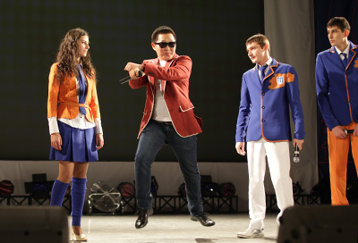
Директор сборной КВН ИрГТУ Никита Непомнящих говорит, что сборная «политеха» представила на фестивале самую свежую программу.
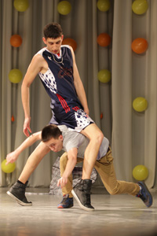
«Во время традиционной редактуры перед игрой каждый имеет хороший шанс получить дельный совет от опытных мастеров КВН. Важно правильно воспользоваться этими рекомендациями. Редакторы очень требовательны к содержанию и вырезают чуть ли не половину номеров, поэтому, зачастую команды практически заново переписывают программу», - отмечает Н. Непомнящих.
По результатам полуфинальной игры сборная команда «НИ ИрГТУ» получила третье командное место, кроме того веселые и находчивые были признаны лидером конкурса разминка.
«Третье место в полуфинале – показатель того, что наша команда движется в правильном направлении. Редакторы лиги отметили, что у нашей сборной силен боевой дух, также они сказали, что мы сами делаем свой стиль, а это очень важно. На данный момент, мы очень хотели бы поехать на фестиваль КВН в Сочи, который пройдет в январе. На данный момент, мы обновляем программу и ищем спонсоров», - отмечает Н. Непомнящих.
Как сообщалось ранее, нынешний сезон для сборной команды КВН НИ ИрГТУ - первый в Центральной лиге КВН «Азия». В марте 2012 г. ребята успешно выступили на фестивале лиги «Азия», что и обусловило их попадание в четвертьфинальные игры. А ещё раньше, в ноябре 2011 г. КВНщики Технического университета получили высокие оценки зрителей и жюри в открытом фестивале «КВН на Енисее».

СПРАВКА
Центральная лига Международного союза КВН «Азия» - единственная официальная лига Телевизионного Творческого Объединения АМиК федерального уровня на территории Сибирского федерального округа. Всего в РФ таких лиг десять. В лиге Международного союза КВН «Азия» работают редакторы, предложенные редакторами Высшей лиги КВН и утвержденные Александром Масляковым.
Именно лига «Азия» дала рост, огромный опыт и возможность попадания в «большой КВН» таким командам, как «Левый берег» (г. Красноярск), «Байкал» (г. Иркутск), «Максимум» (г. Томск), «СТЭПиКо» (г. Новосибирск) и др. В разные годы чемпионами Центральной лиги КВН «Азия»становились следующие команды из Иркутска: «Иркутские декабристы», «Иркутск.ру», «ИГУ».

http://www.istu.edu/news/13299/

21 февраля 2013

Результат второго полуфинала Лиги ИрГТУ (Иркутск)
Метки: Итоги событий, КВН в ИрГТУ
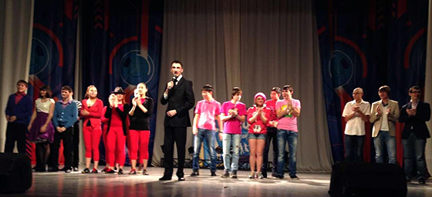
Жюри:
Юрий Яшников
Денис Богданов
В. Куницын – декан заочно-вечернего факультета
Алина Неверова
Евгения Кудрина – представитель «Айс пипл»
Приветствие:
«Коля и одногруппник» – 24
«Золотая середина» – 24
«Не по ГОСТу» – 24
«Вжик» – 18
Разминка:
«Коля и одногруппник» – 5
«Золотая середина» – 10
«Не по ГОСТу» – 6
«Вжик» – 4
Музыкальный номер:
«Коля и одногруппник» – 20
«Золотая середина» – 19
«Не по ГОСТу» – 14
«Вжик» – 15
Итог игры:
«Золотая середина» – 53
«Коля и одногруппник» – 49
«Не по ГОСТу» – 44
«Вжик» – 37
По результатам двух игр, в финал прошли:
«Треш-моб»
«Восточный рынок»
«Золотая середина»
«Коля и одногруппник»
- Автор: Администрация лиги

http://mykvn.ru/blog/4611/
20 февраля 2013

Результат 1-го полуфинала лиги ИрГТУ
Метки: КВН в ИрГТУ
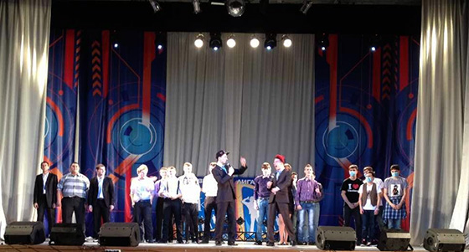
Жюри:
Юрий Яшников
Денис Шишкин
В. Куницын – декан заочно-вечернего факультета
Наталья Руш
Евгения Кудрина – представитель «Айс пипл»
Приветствие:
«Треш-моб» – 23
«Восточный рынок» – 21
«Тёмная лошадка» – 23
«В отрыве» – 19
Разминка:
«Треш-моб» – 10
«Восточный рынок» –8.0
«Тёмная лошадка» – 6.0
«В отрыве» – 4.0
Музномер:
«Треш-моб» – 20
«Восточный рынок» 15
«Тёмная лошадка» – 14
«В отрыве» – 16
Итог игры:
«Треш-моб» – 53
«Восточный рынок» – 44
«Тёмная лошадка» – 43
«В отрыве» – 39
Завтра играют:
«Коля и одногруппник»
«Золотая середина»
«Не по ГОСТу»
«Вжик»
- Автор: Администрация лиги
http://mykvn.ru/blog/4605/

Победителем закрытой Лиги КВН в ИрГТУ названа команда «Трэш-моб»
21 февраля 2013 года//Общественная жизнь
Полуфинал закрытой лиги КВН в ИрГТУ прошел в канун Дня защитника Отечества на сцене ИрГТУ. За право получить путевку в финал боролись четыре команды: «В отрыве» (институт недропользования ), «Трэш-моб» (институт изобразительных искусств и социально гуманитарных наук), «Восточный рынок» (институт недропользования и гости из Узбекистана), «Темная лошадка» (заочно-вечерний факультет ИрГТУ ).
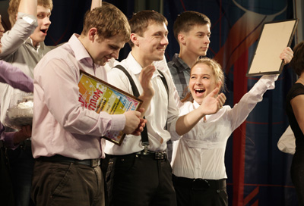
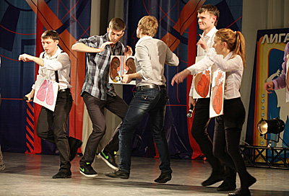
Победителем игры стала команда «Трэш-моб», набравшая 54 балла. Вторыми оказались КВН-щики из «Восточного рынка» (44 балла). В финал политеховского КВН не прошли «Темная лошадка» (43 балла) и «В отрыве» (40 баллов).
Лучших «веселых и находчивых» иркутского политеха выбирали заместитель председателя профкома студентов Наталия Руш, актер команды КВН ИГУ - участник полуфинала Центральной лиги КВН «Азия» Денис Шишкин, представитель спонсорской организации Ice People «Крытый каток» Евгения Кудрина, капитан команды КВН «Байкал» и руководитель сайта МойКВН.рф – все о КВН Юрий Яшников, заместитель декана заочно-вечернего факультетаАлександр Куницын. Редакторский отдел и счетную комиссию представилМихаил Прокопьев. Встречу вел хорошо сработанный дуэт Михаила Жилкина и Никиты Непомнящего.
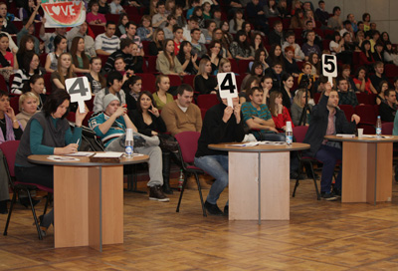
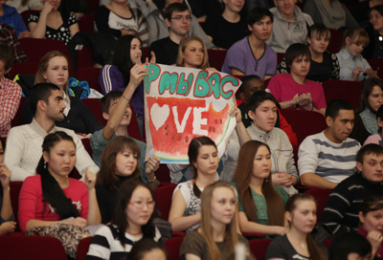
Команды по традиции сыграли приветствие, разминку и музыкальный конкурс.
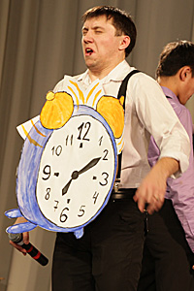
Своими мыслями по поводу игры поделилась Наталия Руш : «В конкурсе «Визитная карточка команды» всем – и членам жюри, и зрителям - запомнились миниатюры колоритного «Восточного рынка» о дрессированной улитке, занятии по начертательной геометрии, тренировках Жан Клод Ван Дамма, пожелавшего вернуться в большой спорт. Молодые люди из команды «В отрыве» научили, как общаться с девушкой на первом свидании. Нестандартное мышление и специфический юмор продемонстрировала «Темная лошадка». А команда «Трэш-моб» на смену известным супергероям придумала новых: Человек-спички, Человек-соль, Человек-крышечка от флэшки, Человек- Вай-Фай, и другие. Эти находки обязательно займут свое место в копилке опыта КВН-щиков ИрГТУ».
Денис Шишкин отметил, что игра произвела неоднозначное впечатление: «Неплохо прошла разминка по вопросам из зала: «Что это строится напротив Политеха?», «Если человек плохо катается на коньках, то он, как корова на льду. А если хорошо?», «Как пошутить в деканате, чтобы не отчисляли?». А в музыкальном конкурсе хочу отметить номер про внутренние органы».
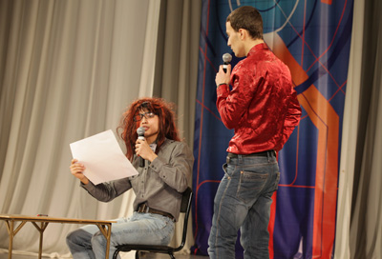

По мнению Юрия Яшникова, у команды «Восточный рынок» очень хорошо получилась разминка: «До самого последнего момента они явно лидировали, но потом подвели нервы». Обращаясь к игрокам команды «Темная лошадка», руководитель сайта Мой КВН.рф не пожалеле резких слов и был категоричен – так нельзя играть в КВН! Члену жюри понравились творческая экспрессия ребят из команды «Трэш- моб» и артистичность молодого человека из команды «В отрыве», который потрясающе раскрылся в последнем конкурсе.

По словам заместителя декана заочно-вечернего факультета Александра Куницына, хорошее впечатление на него произвела команда «Трэш-моб»: «Очень редко ребята, выходящие на сцену, радуют глаз опрятным внешним видом и этим проявляют уважение к зрителям. На этот раз многое понравилось в конкурсе «Разминка», который обычно оставляет тягостное впечатление. Хочу отметить, что к этому непростому конкурсу надо готовиться тщательно. Хотя многие члены жюри и похвалили команду «Восточный рынок» за самобытность, но на одной шутке «Про чайник» трудно «выехать» в финал. Одну слабую шутку еще можно простить, зато когда они идут подряд, настроение портится». Член жюри посоветовал избавляться от слабых шуток и относиться к себе критически. Он поблагодарил всех поклонников КВН в ИрГТУ за преданность игре и пожелал успехов.
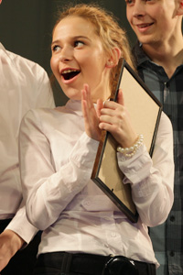
Представитель спонсорской организацииЕвгения Кудрина выразила признательность участникам за хорошее настроение, отметила удачные шутки « Восточного рынка» и большой потенциал команды «В отрыве».
В ходе игры выбрали «Мистера» и «Мисс» Полуфинала КВН, вручили специальные сладкие призы. Самой артистичной была названа Алена Черноярова из команды «Трэш-моб», а лучшим актером оказалсяРуслан Нагиев («В отрыве»). Членам жюри больше всего понравилась шутка из разминки «Игра с гранатами» - «Как бы так пошутить в деканате, чтобы не отчисляли.
Капитан команды КВН «Байкал» и руководитель сайта МойКВН.рф – все о КВН Юрий Яшников призвал студентов и преподавателей Иркутского технического университета активнее посещать вузовские игры КВН.
Наталья Розова
Фото Анастасии Слепневой

http://www.istu.edu/news/13834/

http://baikal24.ru/page.php?action=showItem&type=news&id=84062

ЛЕНТА НОВОСТЕЙ

Новости | Иркутская область | 14.03.2012 22:42

КОМАНДА КВН НИ ИРГТУ ВЫСТУПИТ В ЧЕТВЕРТЬФИНАЛЕ ЦЕНТРАЛЬНОЙ ЛИГИ МС КВН «АЗИЯ»
Сборная команда КВН НИ ИрГТУ выступила на фестивале Центральной лиги Международного союза КВН «Азия». Иркутяне заслужили высокие оценки жюри и вышли в четвертьфинал.
Как сообщает пресс-служба НИ ИрГТУ, фестиваль проходил в Красноярске 9-10 марта. Побороться за выход в четвертьфинальные игры приехали 40 команд из 17 городов страны. Выступление иркутской команды проходило во второй день фестиваля. Согласно условиям, на выступление каждой команде отводилось не более пяти минут. Из 20 команд, участвовавших в программе этого дня, иркутяне оказались пятыми по количеству набранных баллов, уступив лишь более опытным игрокам.
Такой результат гарантирует иркутянам попадание в четвертьфинальные игры Центральной лиги КВН «Азия», которые состоятся в Красноярске 10-12 мая. Участие в играх примут 30 команд.
Для сборной НИ ИрГТУ нынешний сезон – первый в Центральной лиге КВН «Азия». Приглашение стать участниками фестиваля политеховцы получили после успешного выступления в открытом фестивале «КВН на Енисее» в ноябре минувшего года. Никаких прогнозов на предстоящие игры команда не делает.
Оценить юмор весёлых и находчивых политеховцев иркутские зрители смогут 16 марта. Именно в этот день в актовом зале НИ ИрГТУ состоится фестиваль Байкальской лиги КВН, а 19 марта там ждут всех желающих поболеть за участников Закрытой лиги КВН НИ ИрГТУ.
"Байкал24"

http://www.istu.edu/news/13112/

Финал Закрытой Лиги КВН НИ ИрГТУ
04 октября 2012 года//Общественная жизнь
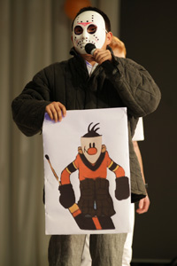
На сцене актового зала Иркутского технического университета состоялся финал Лиги КВН, организованной профкомом студентов и Центром культурно-массовой и воспитательной работы ИрГТУ. На сцене встретились сборные команды, игравшие в прошлом учебном году, -«Своя», «Ниловко», «Пижамы» и «Язь».
Лигу оценивали мисс ИрГТУ-2012 Дарья Кунцова, ведущий телепрограммы «Утренний коктейль» Иван Смолкин, КВН-щик со стажем, в настоящее время радиоведущий Антон Титков, арт-директор НК «Мегаполис» Елена Баранова, заместитель председателя профкома студентов Наталья Руш, директор Центра культурно-массовой и воспитательной работы ИрГТУ Татьяна Дашко. На смену ведущему КВН прошлых сезонов Антону Титкову пришел отлично сыгранный дуэт –Михаил Жилкин и Никита Непомнящих («поскольку вес ведущего – величина постоянная»). С самого начала игры ребята сыпали шутками и сразу полюбились аудитории. На последней игре сезона зал был заполнен до предела.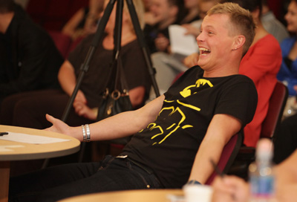
Директор Центра культурно-массовой и воспитательной работы Т. Дашкопризналась, что «всегда немного страшно, когда финал переносится на осень». «Прошло лето, и мы боялись, что забудутся команды и яркие остроты. Однако сегодня я очень довольна. Ребята подготовились отлично. Было много добрых шуток у всех команд».

Многие шутки этой игры забыть трудно. Неподражаемым был танец Батора из команды «Язь» в амплуа «неожиданного бурята, выбирающегося из огромной позы». Зрителям запомнились секундная миниатюра «1 сентября в сельской школе», «Ноутбук в руках Ивана Грозного», сценки «Братья из небогатой семьи», «Дух Политеха, ныне дух воинской части» и многие другие, которые пополнили копилку юмора КВН-щиков ИрГТУ.
При подсчете результатов сложилась редкая ситуация: команды «Ниловко» и «Пижамы» получили по 74 балла, а команды «Язь» и «Своя» -- по 83 балла. Победителей наградили от профкома туристической поездкой на ближайшие выходные.
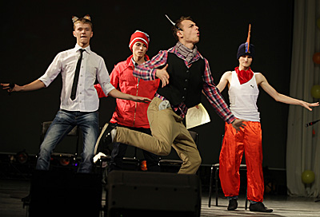
Кроме того, кубки финала Лиги КВН-2012 года получили «Лучший актер» и «Лучшая актриса». Ими стали Юлия Абрамочкина и Владимир Жилин.Особым призом отметили «Лучшую шутку на грани».
«Несмотря на то, что сегодня по мне «проехались» по полной программе, мне все очень понравилось», - сказал А. Титков и пообещал не забыть всех, кто шутил в его адрес. Иван Смолкин предложил отметить аплодисментами остроумие новых ведущих.
Председатель профкома студентов Лариса Потапова подчеркнула, что финал ее очень порадовал : «Я от души смеялась над добрыми шутками ребят. Сегодня состоялся некий дебют - на сцене и в жюри. Очень хочется, чтобы этот задор, искрометный юмор и кураж КВН-щики не растеряли в другой лиге и сохранили непосредственность, живость домашней игры».
Наталья Розова Фото Анастасии Слепневой

23 команды приняли участие в I этапе оборочного тура фестиваля Байкальской лиги КВН
11 марта 2012 года//Воспитание, культура, спорт, здоровье
Отборочный тур фестиваля Байкальской лиги КВН 2012 стартовал в актовом зале НИ ИрГТУ 11 марта. Участие в первом этапе приняли 23 командыиз Иркутска, Шелехова и Ангарска. Мероприятие проходит в закрытом режиме, без зрителей и команд, незаявленных в конкурсном отборе. По словам руководства Байкальской лиги КВН, сделано это для того, чтобы «не перебивать у зрителя «аппетит» перед предстоящим гала-концертом».
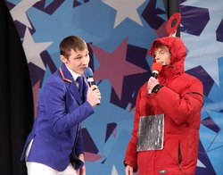
В ходе отборочного тура каждой команде-участнику за пять минут необходимо было продемонстрировать тонкость и искрометность своего юмора, чтобы доказать право на выступление как в гала-концерте, так и в основных играх Лиги. При этом, как подчеркнул директор Байкальской лиги КВН Михаил Зубков, приглашение команды для участия в гала-концерте не означает её автоматическое попадание в Лигу. И наоборот, не все участники Лиги выступят в гала-концерте.
Подводя итоги первого конкурсного дня, М. Зубков отметил присутствие большого количества команд-новичков.
«Очень приятно, что в КВН приходят новые люди - значит, движение растёт и развивается, - говорит М. Зубков. – Тем, кто хотел бы попробовать свои силы, но по каким-то причинам этого ещё не сделал, хочется сказать, что не стоит бояться. У нас равные условия для дебютантов и для опытных команд, так что шанс стать первыми есть у всех. Нужно верить в свои силы и представить нам действительно качественный и интересный материал».
Гала-концерт Байкальской лиги КВН пройдёт в актовом зале НИ ИрГТУ 16 марта. Ожидается, что участие в нём примут порядка 15 команд из Иркутска, Шелехова, Ангарска, Братска, Улан-Удэ, Красноярска. Окончательный список участников концерта определится 15 марта, после того, как завершится второй отборочный тур фестиваля. В нём свои номера на суд руководства Байкальской лиги представят иногородние команды и команды, пропустившие первый тур в связи с участием в фестивале Лиги КВН «Азия» (г. Красноярск), в числе которых и сборная команда КВН НИ ИрГТУ.
Юлия Барахтенко,
фото: Анастасия Слепнёва
http://www.istu.edu/news/11869/

Фестиваль Центральной Лиги МС КВН "АЗИЯ"
10 марта 2012г.

Результаты игры:
Первый блок:
- Сборная ТГУ, Томск – 55465 - 25
- «3-10», Красноярск – 54455 - 23
- «Братья славяне», Междуреченск – 54455 - 23
- Сборная ТУСУРа, Томск – 54544 - 22
- BroadWay, Красноярск – 54544 - 22
Второй блок:
- НИИ ИрГТУ, Иркутск – 65555 - 26
- «Улица мира», Екатеринбург – 54454 - 22
- «Бумеранг», Барнаул – 64455 - 24
- «Парад планет», Благовещенск – 66566 - 29
- Женская сборная 9-го лицея, Красноярск – 54455 - 23
Третий блок:
- «Март», Красноярск – 44544 - 21
- Молодая Сборная, Чита – 44444 - 20
- «Тихонькая», Биробиджан – 44444 - 20
- «Сырник», Омск – 44444 - 20
- «Имени Фамилии», Новокузнецк – 65555 - 26
Четвертый блок:
- «Молодость», Красноярск – 66566 - 29
- «Поступайте к нам», Иркутск – 55445 - 23
- Женский клуб «Динамо», Красноярск – 44445 - 21
- «Экскурсия по городу», Новосибирск – 66555 - 27
- Сборная Алтайского края, Барнаул – 66566 - 29

http://kras-kvn.ru/aziya/sezon-2012-goda/

http://mykvn.ru/?tag=%CA%C2%CD%20%E2%20%C8%F0%C3%D2%D3

http://mykvn.ru/blog/4253/
1 декабря 2012

Результат второго четвертьфинала Закрытой лиги ИрГТУ
Метки: Итоги событий, КВН в ИрГТУ
Жюри:
Титков Антон – известный радиоведущий г. Иркутска
Неверова Алина – актриса сборной ИрГТУ
Радик Абашов – иркутский экс-КВНщик
Наталья Руш – заместитель председателя профкома студентов ИрГТУ
Куницын Сергей – преподаватель ИрГТУ
Ведущие – Михаил Жилкин и Никита Непомнящий
Редакторы лиги – Владимир Жилин и Михаил Прокопив
Команды сыграли три конкурса: новости, разминка и фристайл
Коля и одногруппник 17 + 9 + 24 = 50
Пятница 20 + 9 + 20 = 49
Не по ГОСТу 16 + 6 + 24 = 47
Тёмная лошадка 19 + 8 + 20 = 47
В отрыве 15 + 6 + 22 = 43
Лучи добра 16 + 7 + 19 = 42
Прошли первые 4 команды (включая В отрыве)
Мисс игры – Надя (Не по ГОСТу)
Мистер игры – Все пацаны (Коля и одноугруппник)
Лучшая шутка – Армянин в больнице (В отрыве)
- Автор: Администрация лиги
30 ноября 2012

http://mykvn.ru/blog/4251/

Результат первого четвертьфинала Закрытой лиги ИрГТУ
Метки: Итоги событий, КВН в ИрГТУ
Жюри:
Титков Антон – известный радиоведущий г. Иркутска
Неверова Алина – актриса сборной ИрГТУ
Богданов Денис – актер сборной ИрГТУ
Наталья Руш – заместитель председателя профкома студентов ИрГТУ
Куницын Сергей – преподаватель ИрГТУ
Ведущие – Михаил Жилкин и Никита Непомнящий
Редакторы лиги – Владимир Жилин и Михаил Прокопив
Команды сыграли три конкурса: новости, разминка и фристайл
сИЗО – 15 + 6+ 18 = 39
Вжик – 16 + 6 + 22 = 44
Треш-моб – 19 + 9 + 25 = 53
Альпийские драконы – 15 + 10 + 18 = 43
Восточный рынок – 19 + 7 + 24 = 50
Золотая середина – 18 + 8 + 23 = 49
Прошли первые четыре места.
Мисс игры – Алёна (Треш-моб)
Мистер игры – Никита (Альпийские драконы)
Лучшая шутка – драка крутого пацана (Золотая середина)
- Автор: Администрация сайта

http://mykvn.ru/blog/4053/

19 октября 2012

Результат фестиваля Закрытой лиги ИрГТУ (Иркутск)
Метки: Итоги событий, КВН в ИрГТУ
В фестивале приняли участие 8 команд:
«В отрыве»
«Это провал»
«Восточный рынок»
«Вжик»
«Вруш»
«Альпийские драконы»
«Пятница»
«Золотая середина»
Итог фестиваля:
1 место – «Альпийские драконы»
2 место – «Пятница»
3 место – «Золотая середина»
- Автор: Администрация лиги

